Проблемный семинар для учителей начальных классов по теме:
«Современные уроки в начальной школе в рамках обновленной программы МОН РК».
Семинар– одна из эффективных и достаточно популярных сегодня форм методической работы, т.к. позволяет более глубоко и систематично изучить рассматриваемую проблему, подкрепить теоретический материал примерами из практики, показом отдельных приёмов и способов работы. Главными задачами семинаров являются:
- совершенствование профессионального мастерства педагогов в определённом виде деятельности;
- развитие творчества и фантазии педагогов;
- обсуждение различных точек зрения, ведение дискуссий;
- создание проблемных ситуаций, которые позволяют выработать единые позиции в решении проблемы;
- создание реально выполнимых рекомендаций.
Данный семинар является семинаром-дискуссией и выступает как форма профессионального взаимодействия. Семинар-дискуссия - диалогическое общение участников, в процессе которого через совместное участие обсуждаются и решаются теоретические и практические проблемы.. На обсуждение выносятся наиболее актуальные проблемные вопросы. Каждый из участников дискуссии должен научиться точно выражать свои мысли в выступлении по вопросу, активно отстаивать свою точку зрения, аргументированно возражать, опровергать ошибочную позицию.
Необходимым условием развертывания продуктивной дискуссии являются личные знания, которые приобретаются педагогами на семинарах и в самостоятельной работе.
Причиной выбора является следующее:
- в условиях существующей классно-урочной системы занятий альтернативные уроки наиболее легко вписываются в учебный процесс, не затрагивают содержание обучения, которое определено стандартами образования и не подлежат, каким бы то ни было серьезным коррективам;
- образовательные технологии позволяют, интегрируясь в реальный образовательный процесс, достигать поставленные программой и стандартом образования целей по конкретному учебному предмету;
- педагогические (образовательные) технологии обеспечивают внедрение основных направлений педагогической стратегии: гуманизации, гуманитаризации образования и личностно-ориентированного подхода;
- они обеспечивают интеллектуальное развитие детей, их самостоятельность;
- обеспечивают доброжелательность по отношению к учителю и друг к другу;
- отличительной чертой большинства технологий является особое внимание к индивидуальности человека, его личности;
- чёткая ориентация на развитие творческой деятельности.
Основополагающие государственные документы последних лет, касающиеся школы, Закон МОН РК, книги, статьи, исследования о современной школе ключевыми в идеологии новой школы выделяют три важных постулата:
1) школа является важнейшим фактором развития личности;
2) школа должна превратиться в действенный перспективный фактор развития российского общества;
3) систему образования и школу необходимо постоянно развивать. Тем не менее проблема внедрения современного урока в образовательный процесс на сегодняшний день подвергается спорам и ставиться под сомнение. Поэтому необходимо осознать важность перехода на новый уровень проведения урока. Так же современные стандарты предполагают постоянное совершенствование личности ученика и педагога. А совершенствование личности педагога происходит только за счёт его постоянного обучения новым технологиям.
Цель семинара: осмысление необходимости и возможности применения современных технологий как показателя педагогической компетентности современного педагога. Задачи:
1)Рассмотреть структуру современного урока
2)Рассмотреть требования предъявляемые к современному педагогу
3)Сравнить традиционный и современный урок
4)Познакомиться с понятием «Альтернативные уроки»
5)Познакомиться с приёмами и методами данных уроков и областях их применения
6)Выполнить мастер-класс
План семинара
1)Приветствие. Вступительное слово
2)Теоретическая часть
блок1. Краткая характеристика современного урока
блок2. Альтернативные уроки
3)Практическая часть
-Психологическая игра
-Приём «Интеллектуальная карта»

Этапы  работы | Содержание этапа | Деятельность  участников | Время
Региста-цияучастни-ков
Вводный | Настрой на работу  Здравствуйте, уважаемые коллеги! Мы рады видеть вас у нас в гостях.  Прежде чем начать нашу работу, давайте поприветствуем друг друга.  И теперь ответим на несколько вопросов, но не просто словами, а движениями рук. Если ответ «Да», хлопаем в ладоши, если «Нет» поднимаем руки вверх  1. Хорошее ли у вас настроение?  2. Нравится ли вам ваша профессия?  3. Есть ли у вас собака?  4. Умеете ли вы петь?  5. Любите ли вы хорошо одеваться?  6. Нравится ли вам заниматься физкультурой?  7. Есть ли у вас настоящие друзья?  8. Знаете ли вы, о чем пойдет речь на семинаре?  9. Умеете ли вы пользоваться китайскими палочками?  10. Получаете ли вы удовольствие от прогулок пешком?  11. Умеете ли вы находить общий язык с детьми?  12. Сильный ли вы человек?  13. Понравилась вам наша зарядка?  Здравствуйте те, у кого в этом месяце день рождения. Здравствуйте те, кто плотно утром позавтракал.  Здравствуйте те, кто любит свою профессию  Здравствуйте те, кто рад повышению зарплаты. Здравствуйте те, кто хочет побывать на море.  Здравствуйте те, кто готов работать в нашей группе. | Приветствие друг друга
Уважаемые коллеги! Сегодня мы предлагаем Вам стать участниками семинара- практикума по теме: «Альтернативные уроки в начальной школе»
Мне очень хочется, чтобы вы получили для себя полезную информацию,
которую сможете использовать в своей работе и в дальнейшем
поделиться своим опытом.
Сейчас я познакомлю Вас с планом работ на сегодня.
1.Вступительное слово
2. Краткий анализ современного урока
3.Особенности организации альтернативных уроков
4.Практические занятия
4.Рефлексия

Теорети-ческий | Вступительное слово  Современный учитель, ежедневно входящий в школьный класс, твёрдо знает, что он хочет. Правда не всегда понимает, что желание научить своих учеников тому, что знает сам, зависит не столько от наличия знаний у него, сколько от умения преподнести эти знания ученикам, чтобы они захотели ими воспользоваться. Практические педагоги не только много и успешно работают, но они хотят и многое изменить в своей деятельности, потому что прекрасно видят все её недочёты. Испытывая колоссальную потребность в знаниях, судорожно пытаются разобраться в происходящем, зачастую изменяя то, что в изменениях не нуждается. Методика проведения урока нарушается включением в его ткань огромного количества методов, приёмов, о которых кто-то где-то слышал.  Те учителя, которым удаётся изменить ход урока так, что это нравится не только им, но и ученикам, стремятся совершенствовать свою деятельность дальше, делая её творческой и увлекательной, вовлекая в этот процесс своих учеников. Именно таким, представляющим свободный нравственный выбор, рождённый творчеством, основанный на гуманистической парадигме должен быть современный альтернативный урок.  Требования, предъявляемые к современному педагогу:  • высокий профессионализм;  • глубокие знания и компетентность, высокий интеллект и общий уровень развития;  • интеллигентность;  • любовь и уважение к детям вообще и к своим ученикам в частности;  • высокая требовательность к себе, чувство долга, высочайший уровень ответственности за свое дело, принципиальность и самокритичность;  • порядочность, честность, трудолюбие, отсутствие вредных привычек;  • гуманное отношение к детям, доброта, индивидуальный подход к каждому ребенку, демократизм в отношениях с людьми, чуткость, внимательность, душевная щедрость;  • высокая работоспособность и трудолюбие;  • постоянное стремление к самообразованию, саморазвитию, самосовершенствованию; творческий подход к делу, владение методикой, глубокие знания педагогики; педагогическая наблюдательность;  • высокий уровень психологической грамотности; выдержка, самообладание, терпение, такт, терпимость к людям; корректность в отношениях со всеми, уравновешенность, умение владеть своим настроением, спокойствие и оптимистическое восприятие жизни; доброжелательность, человеколюбие;  • полная объективность в оценках;  • личная скромность;  • воспитанность, высокая культура и нравственность;  • эстетический вкус, художественное чутье, чувство прекрасного;  • артистичность;  • естественность, отсутствие фальши и наигранности;  • организаторские, режиссерские, художественные, ораторские способности;  • четкая дикция, приятный голос и внешность, умение одеваться и способность выглядеть в соответствии с модой;  • чувство юмора, умение шутить;  • аккуратность и точность.  Перечитывая требования, предъявляемые к педагогу обществом, родителями, администрацией, можно ли представить реального человека, который соответствовал бы всем этим требованиям? Сложно, наверное. И здесь на помощь приходят альтернативные уроки, которые дают возможность выйти за рамки сформированных годами требований, раскрыться учителю как личности и получать удовольствие от проведения урока в целом и общения с учениками.
Краткий анализ современного урока
Итак, рассмотрим что же нового появляется в современном уроке?
Стремление учителя самостоятельно планировать уроки.
Знание принципов дидактики, их иерархии, взаимосвязей и отношений.
Точное и одновременно творческое выполнение программно-методических требований к уроку.
Знание типологии урока
Использование игровой формы, когда это служит лучшему выполнению образовательных целей урока.
Учет обученности, обучаемости, учебных и воспитательных возможностей учащихся.
Планирование воспитательной функции урока.
Выделение в содержание материала объекта прочного усвоения и отработка на уроке именно этого.
Продумывание хотя бы для себя ценностных оснований выбора содержания и трактовки учебного материала на уроке.
Помощь детям в раскрытии личностного смысла изучаемого материала.
Опора на межпредметные связи с целью их использования для формирования у учащихся целостного представления о системе знаний.
Практическая направленность учебного процесса.
Включение в содержание урока упражнений творческого характера.
Выбор оптимального сочетания и соотношения методов обучения.
Знание разных технологий развивающего обучения и их только дифференцированное применение.
Сочетание общеклассных форм работы с групповыми и индивидуальными.
Осуществление дифференцированного подхода к учащимся только на основе диагностики их реальных учебных достижений.
Формирование надпредметных способов учебной деятельности (например, анализирование от предмета к явлению, процессу, понятию).
Работа по мотивации учебной деятельности - формирование мотивации познания.
Создание условий для проявления самостоятельности учащихся
Рациональное использование средств обучения (учебников, пособий, технических средств.
Включение компьютеров в педагогические технологии.
Дифференциация домашних заданий.
Знание и применение психосберегающих, здоровьесберегающих и здоровьеразвивающих технологий.
Обеспечение благоприятных гигиенических условий.
Обеспечение эстетических условий
Общение - сочетание требовательности и уважения к личности учащегося.
Имидж учителя.
Соотношение рационального и эмоционального в работе с детьми.
Использование артистических умений, педагогической техники и исполнительского мастерства
Как бы ни старались уравнивать учителя с учениками, он как был, так и остается главным действующим лицом на любом уроке. Потому, что он – всегда старше, за ним – знания, опыт понимания и применения этих знаний. Но все это – не облегчает, а осложняет его жизнь. Перед Учителем – живые, вечно меняющиеся, непредсказуемые ученики, от которых не всегда знаешь, чего ожидать.
Любой урок имеет огромный потенциал для решения новых задач. Но решаются эти задачи зачастую теми средствами, которые не могут привести к ожидаемому положительному результату.
Как для учеников, так и для Учителя, урок интересен тогда, когда он современен в самом широком понимании этого слова.

 | Работа с аудиторией «Плюсы и минусы современного и традиционного урока»  Вывод: возникла необходимость что-то менять в уроке, чтобы он стал по-настоящему современным. | Приводят аргументы за и против современного урока и традиционного урока. Обсуждение мнений
Приоритетной целью современного российского образования становится не репродуктивная передача знаний, умений и навыков от учителя к ученику, а полноценное формирование и развитие способностей ученика самостоятельно очерчивать учебную проблему, формулировать алгоритм ее решения, контролировать процесс и оценивать полученный результат – научить учиться.
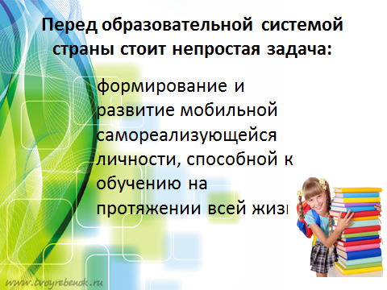
Особенность федеральных государственных образовательных стандартов общего образования – их деятельностный характер, который ставит главной задачей развитие личности ученика. Современное образование отказывается от традиционного представления результатов обучения в виде знаний, умений и навыков; формулировки ФГОС указывают на реальные виды деятельности.
Поставленная задача требует перехода к новой системно-деятельностной образовательной парадигме, которая, в свою очередь, связана с принципиальными изменениями деятельности учителя, реализующего ФГОС.
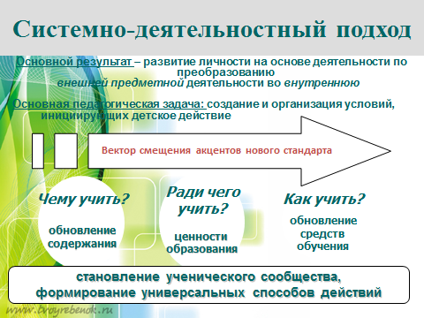
Также изменяются и технологии обучения, внедрение информационно-коммуникационных технологий открывает значительные возможности расширения образовательных рамок по каждому предмету в ОУ.
Рассмотрим ресурсы современного урока.
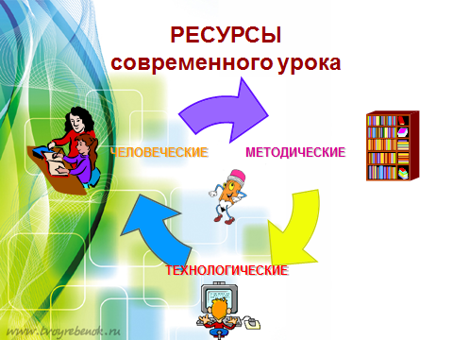
Это человеческие, методические и технологические ресурсы. Остановимся подробнее на каждом из видов.

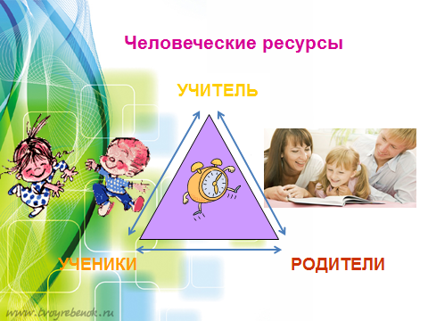
Человеческие ресурсы включают в себя три взаимосвязанные между собой составляющие, работающие в тесном сотрудничестве: учитель, ученик, родители.
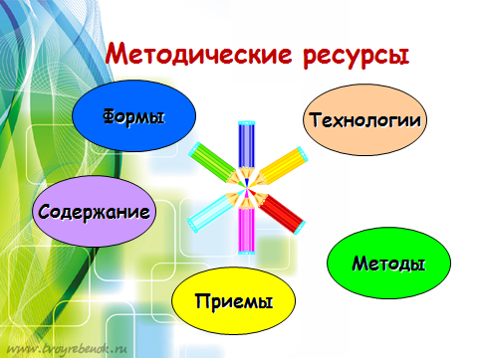
Методические ресурсы включают в себя формы, технологии, содержание, приёмы, методы обучения.
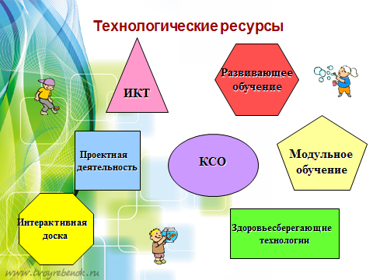
Технологические ресурсы – это технологии обучения, которые всем нам хорошо известны. Вот некоторые из них: проектная деятельность, ИКТ, развивающее обучение, модульное обучение, КСО, интерактивная доска, здоровьесберегающие технологии.
Какова же характеристика современного урока?
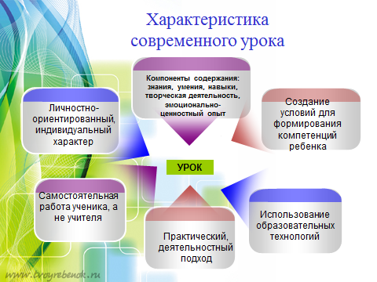
Он включает в себя компоненты содержания: знания, умения, навыки, творческая деятельность, эмоционально- ценностный опыт; личностно-ориентированный, индивидуальный характер; создание условий для формирования компетенций ребенка; самостоятельная работа ученика, а не учителя; практический, деятельностный подход; использование образовательных технологий

Альтернативные уроки
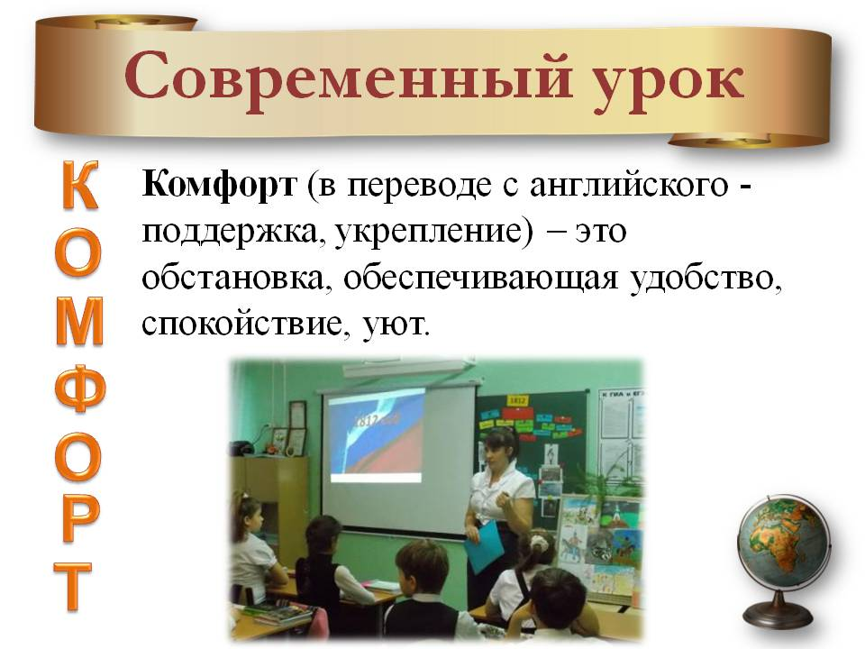

Альтернатива – необходимость выбора между двумя взаимоисключающими возможностями, обусловленная потребностью nolensvolens решиться на одно из двух.
Альтернативные уроки – другие, иные, противоположные.
Альтернативный урок предполагает активную позицию учащихся, предоставляет им реальное право выбора, самостоятельное «строительство» знаний, критическое отношение к существующему информационному многообразию мнений. Ученик сам выстраивает свои знания, формирует ценности, открывает новое в себе и окружающем мире.
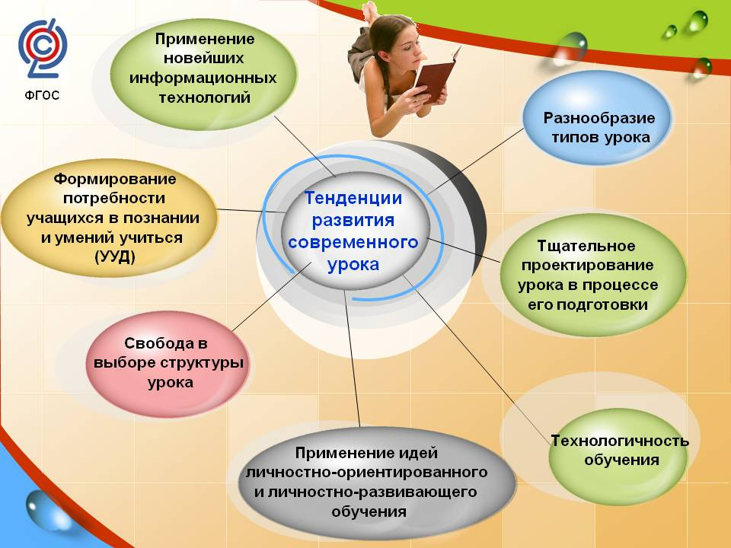

Вариативность урока
Многообразие подходов к моделированию уроков определяется:
замыслом урока и его местом в теме, разделе, курсе, выбором учителем его типа и формы, использованием различных приёмов и средств обучения;
различиями в соотношении теоретического и фактического материала;
применением так называемого модульного метода группировки уроков в теме;
степенью овладения учащимися видами учебной деятельности и умениями;
путями реализации внутрипредметных и межпредметных связей.

Принципы:

Сотрудничество обучаемых и обучающих;
Эффективность стратегии преподавания, которая должна быть целесообразной;
Творческий подход;
Наличие алгоритма;
Демократичность.

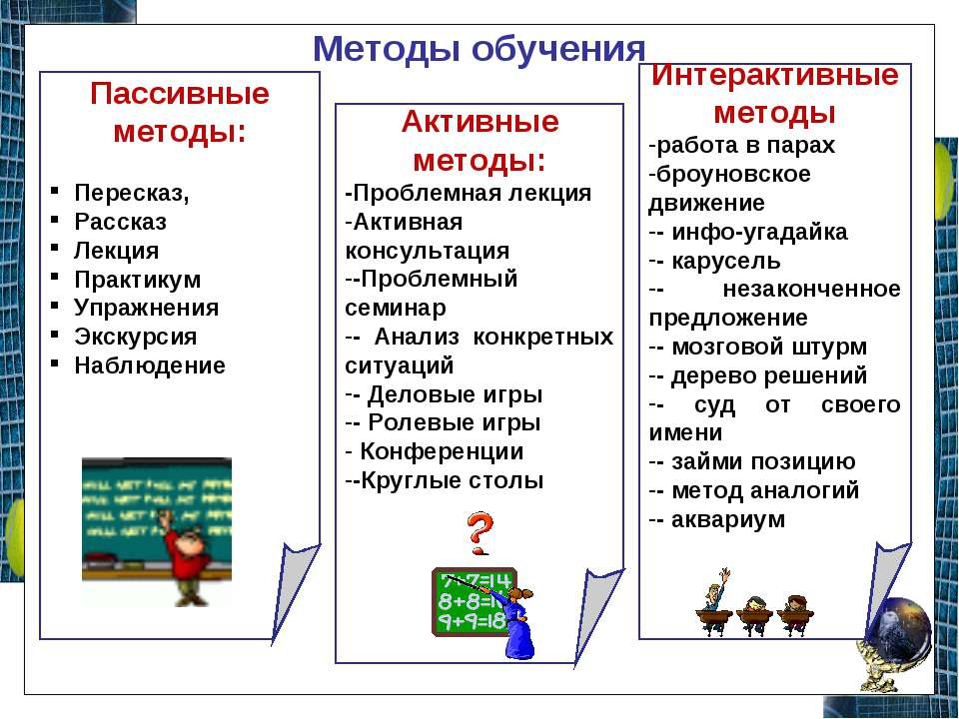

Метод «займи позицию»;
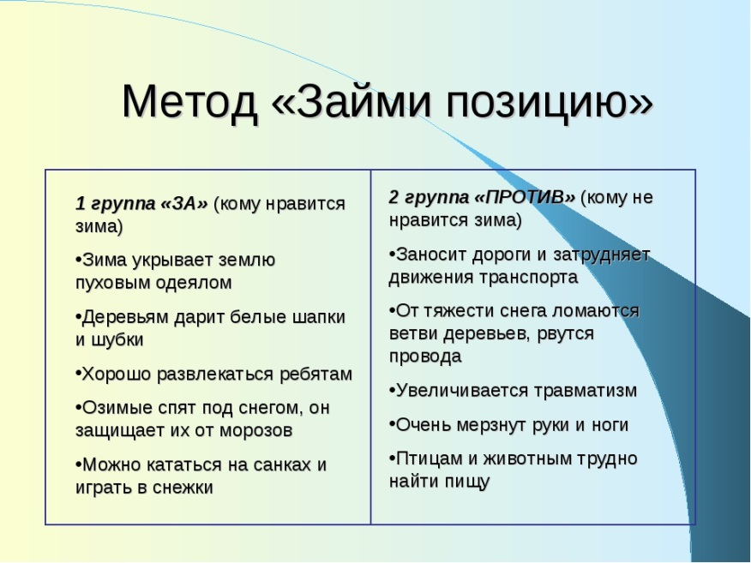
«Час редактора»;
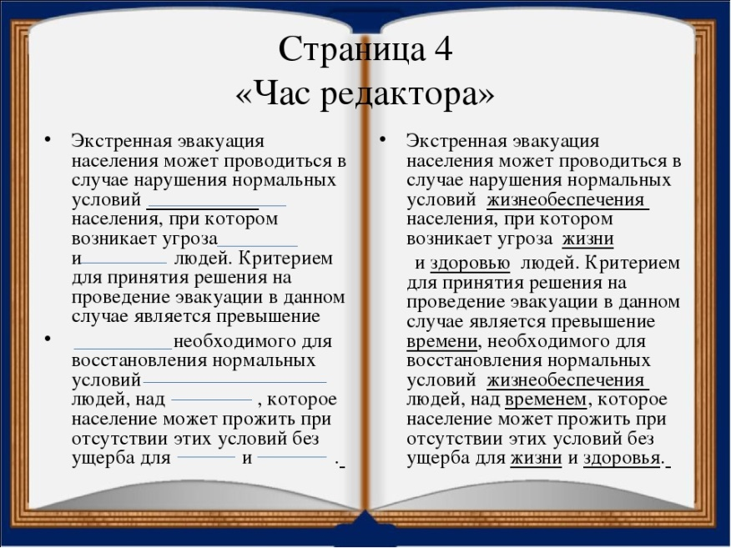

Метод «Весь покрытый зеленью…»
Задание: «Представьте себе, что вы попали на необитаемый остров. Только не пугайтесь: с вами волшебные краски. Всё, что вы нарисуете этими красками, сразу становится реальностью: еда, одежда и пр. Итак, выбирайте свою часть острова – и за дело».
Данная игра с элементами диагностики. В ходе её сразу выделяются малые группы класса; лидеры, которые руководят тем, что, как и где рисовать на «острове», и непринятые, которым или не нашлось места на острове, или они сами предпочитают не втягиваться в общую деятельность.
Метод конкретных ситуаций – МКС.
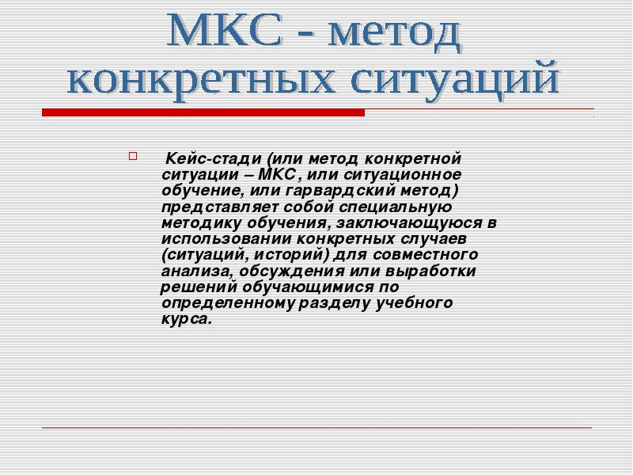
Учащимся предлагают осмыслить реальную жизненную ситуацию, описание которой одновременно не только отражает какую – либо практическую проблему, но и актуализирует определённый комплекс знаний, которые необходимо усвоить при разрешении данной проблемы. При этом сама проблема не имеет однозначных решений.
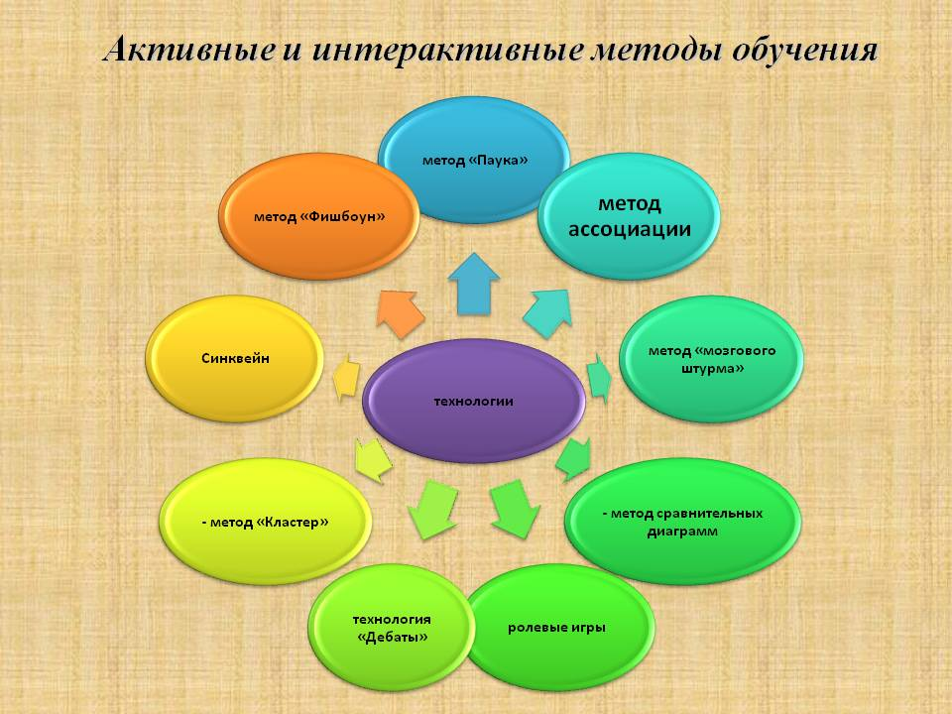

Приёмы работы на уроках
Цель: дать ученикам возможность думать, делать, выбирать и учиться самостоятельно.

Приём «Минуты разминки».
Это мимолётный срез знания в игровой форме, дающий представление о готовности к уроку, который включает вопросы на знание хронологии, на расширение словарного, понятийного, информационного запаса.
Приём «Паучок».
В ходе изучения материала учитель подводит учеников к новому понятию, термину. Но оно ново лишь в контексте предметного содержания, а ученики уже имеют о нём кое – какие разрозненные знания. Учитель предлагает вокруг ключевого слова прописать в назывном порядке личностное представление о нём. Появляется «паучок» имеющегося знания. По ходу рассказа учителя, работы с учебником, обсуждения дети расширяют, совершенствуют, корректируют свои знания. Здесь важно зрительно, объёмно показать увеличение информации. «Паучок» дополняется новыми знаниями, утверждениями, одновременно исправляются ошибки.
Приём «Знаю, хочу знать, узнал».
Учащиеся чертят в тетради таблицу, которая заполняется по ходу урока.
В начале урока в первую графу учащиеся записывают то, что знают на сегодня по данной теме, затем во вторую – формулируют вопросы, на которые хотели бы получить ответ, в конце урока в третьей графе делают вывод и записывают то, что узнали.
Приём «Чтение с остановками».
Учитель разбивает текст на отдельные части (логические куски). Учащиеся читают текст и останавливаются в определённом месте(это может быть многоточие в середине или конец абзаца). Затем учитель задаёт вопросы о дальнейшем развитии мысли (Как вы считаете, о чём пойдёт речь в тексте дальше?). Ученики высказывают свои суждения, читают текст дальше и сопоставляют свои предложения с прочитанным. (Текст, с которым работают учащиеся, можно прикрыть чистым листом, чтобы ученики не видели его продолжения.
Приём «Помётки на полях».
Учащиеся читают новый текст и на полях учебника или отдельном листке помечают, что знают, знаком «+», новую информацию – «-», желаемое узнать из дополнительных источников – «!». Только после такого прочтения, обобщения всего знакомого учитель останавливается на неизвестном, новом материале. Здесь важно то, что этот материал выявлен и предложен самими учащимися.
Приём «Ответ детей на любой из предложенных вопросов».
Важной составной частью урока, где отрабатываются навыки критического мышления, является этап его оценивания. Вопросы:
- Самое интересное было…;
- Мне понравилось…;
- Если бы я был учителем…
Приём «Опрос – кроссворд».
Необходимо заполнить «Кроссворд» по изучаемой теме, который заранее подготовлен учителем. Особое значение приобретают кроссворды, включающие часть понятий по новой теме.
Приём «Отсроченная отгадка».
В начале урока учитель предлагает учащимся отгадку (удивительный факт), отгадка которой (ключик для понимания) будет открыта в процессе работы над новой темой.
Приём «Эпиграф».
Учащимся предлагается осмыслить текст, записанный на доске и придумать, как он может быть связан с новой, ученикам пока неизвестной темой урока.
Альтернативный урок совпадает не только с профессиональной зрелостью, но и с определённой жизненной позицией: внутренняя молодость, не соответствующая физиологическому возрасту, неравнодушие к себе и к окружающему миру, пытливость, желание не просто прожить жизнь, но прожить, оставив добрую память о себе.

Практиче-ская часть | Психологическая игра “Навешивание ярлыков”  Комментарий. Навешивание ярлыков на учащихся настолько прочно вошло в нашу жизнь, что мы, педагоги, даже не задумываемся над этим и просто этого не замечаем. Сначала ребенок обижается, сопротивляется, пытается бороться. Потом постепенно смиряется и ведет себя соответственно прикрепленному ярлыку, чего мы, взрослые, от него и ожидаем. Вот несколько ситуаций из жизни:  1. Педагог проверяет письменные работы. У Юли и Миши — одинаковое количество ошибок, но Юля получает “9”, ведь она — стабильная хорошистка, а Миша — “7”, так как он всегда был троечником.  Педагог задает разные вопросы, ребята тянут руки и отвечают на них по очереди. В конце занятия педагог объявляет оценки и оказывается, что у всех отличников “11-10”, даже у тех, кто открыл рот всего 1–2 раза; у всех хорошистов — “9-8”; а у троечников, естественно, — “6-5”.  3. Из месяца в месяц, из года в год все ответственные, самые интересные поручения дают одним и тем же ребятам.  А сейчас предлагаю вам попробовать некоторые методы снятия ярлыков с обучающихся.  Задание 1.Выступить в роли защитника ребенка  Обвинитель. Вася — хулиган. Он не может долго сидеть на одном месте. На уроках он постоянно крутится и поворачивается. На переменах он бегает, что-то роняет, кого-то задевает.  Адвокат. Вася — вовсе не хулиган. Психологи говорят, что дети бывают “шустриками” и “мямликами”. Так вот, Вася — “шустрик”. Он не может долго сидеть на одном месте, он очень подвижный ребенок. На уроках он постоянно крутится, снимая тем самым накопившееся утомление. Молодому растущему организму нужны физические упражнениями, это естественно. На переменах он бегает, что-то роняет, кого-то задевает. Так эта неловкость движений свойственна подросткам. Руки и ноги вытянулись, а он еще не научился управлять своим телом.  Задание 2. Докопайтесь до истины  Один участник будет задавать большое количество вопросов, а другой попытается с помощью ответов докопаться до истины.  Саша — грубиян (это — ваш ярлык, повешенный на вымышленного ребенка).  А: почему он вам грубит?  О:— Потому что он грубиян.  А: А почему он грубит именно вам?  О:— Потому что не хочет учить мой предмет.  А:Почему он не хочет его учить?  О:— Потому что он ему трудно дается.  А: Почему трудно?  О:— Потому что сложная программа.  А: А почему она для него сложная?  О:— Упущен ранний период развития ребенка.  А: А ребенок в этом виноват?  О: — Нет.  А: Почему же я нервничаю? — Потому что я в этом виноват тоже, а требования к результатам моего труда — очень высокие.  О: Так, хватит искать виноватых! Что я смогу сделать в данной ситуации...  Как можно избавить себя от навешивания ярлыков на учащихся? Например, такого: Петя — застенчивый тихоня, ему ничего нельзя поручить, он не справится.  Просто надо отказаться от обобщений и тотальных выводов. Самое сложное — проанализировать, обдумать и дать объективную оценку ситуации, а не преувеличивать последствия одного отрицательного события.  Надо помнить, что мы видим лишь одну сторону ребенка, какую-то часть его личности. Это — как айсберг, многое скрыто от наших глаз, а судим мы обо всей личности в целом, обобщаем, мыслим тотально, делаем глобальные выводы. | Выходят по двое, вступают в диалог
 | Составление интеллектуальной карты  В новом тысячелетии, когда объемы и характер информации приобрели колоссальный размер, стали крайне необходимы новые методы и программы для их быстрого усваивания. Такие методы вскоре появились и были названы "интеллектуальные карты". Их создатель - Тони Бьюзен, знаменитый психолог и автор множества книг по самосовершенствованию, развитию памяти и мышления. Его самая знаменитая работа - книга "Супермышление", созданная совместно с его братом, является хитом и точкой опоры многих его последователей.  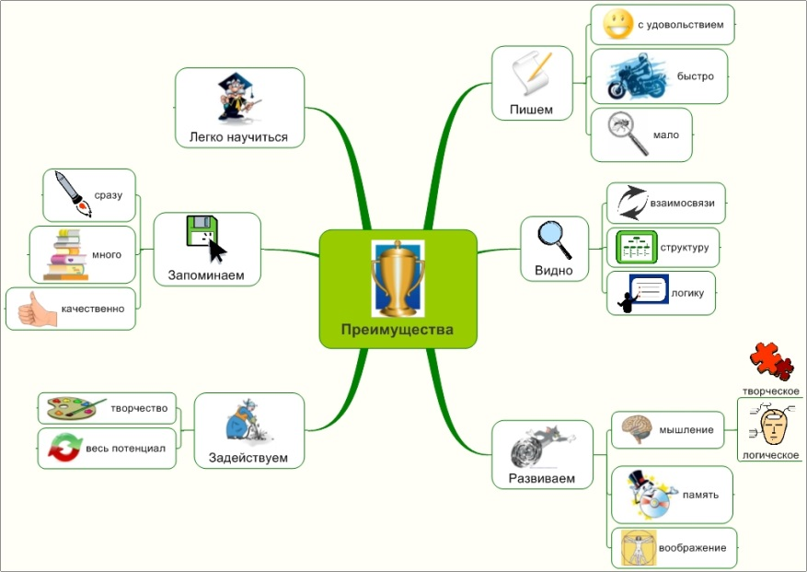  планировании времени и деятельности; систематизировании и распределении необходимой информации; развитии памяти, повышении умственной деятельности; подготовке к выступлению; учебе, абсолютно любой профессиональной сфере: будь то маркетинг, экономика преподавание, промышленность и т.д. и т.п.; поиске необходимого решения в довольно сложной ситуации; проработке различных вариантов событий и решений, с целью выявления лучшего для вас.  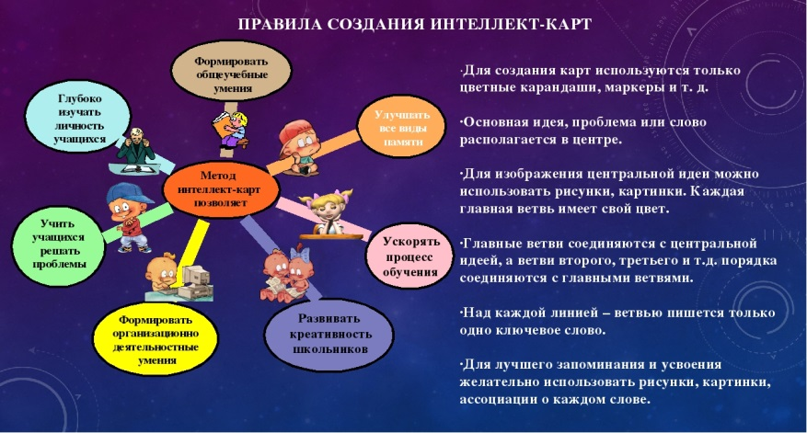  Интеллектуальная карта очень легко создается - вам необходимы будут всего лишь ручка и листок, также можно использовать экран компьютера, планшета, ноутбука. Мозг легче усваивает разноцветную и многомерную интеллект-карту, чем обычный серый конспект со схемами и таблицами, поэтому лучше использовать разноцветные ручки или карандаши.  Первым делом необходимо запастись материалом, то есть информацией, которую вы будете распределять по ветвям. Потом необходимо создать центральный образ, с которого будет строиться карта, на листе и в ваших мыслях, когда вам будет это необходимо. От этого образа нарисуйте несколько толстых линий, они будут символизировать основные мысли, ключевые моменты или фразы. От этих ветвей нарисуйте мелкие ветви, которые являются второстепенными ключевыми моментами.  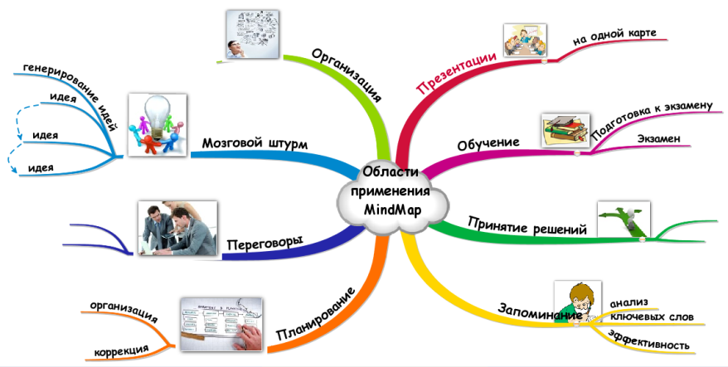  Для того чтобы понять, как работает интеллектуальная карта, нам необходимо для начала понять принципы работы мозга. Мы все знаем: мозг состоит из двух полушарий, каждое отвечает за свойственный только ему функциональный набор. Например, левое полушарие отвечает за логические смыслы и последовательности, слова, числа, формулы, схемы и анализ. В то время как правое - это восприятие ритма и цвета, глубины и пространства, воображение и представление образов. Большинство людей при решении своих задач полагаются в основном на левое полушарие, и постоянная нагрузка только на одну долю мозга атрофирует вторую, в результате чего проигрывает весь мозг, так как основной потенциал не задействован.  Мозг отлично функционирует при подключении обоих полушарий, чего и пытался достичь Тони Бьюзен, создавая свой новый метод. Рисунки подключают к работе правое полушарие, а связи между ними - левое, грамотное соотношение того и другого позволяет использовать те резервы, которые раньше не были востребованы. Так интеллектуальная карта поможет работать всему вашему мозгу, а постоянное ее использование сделает привычным работу с образами, что является ключевым моментом во всех сферах жизни.  Как создавать карты  Не будем мудрить и усложнять – воспользуемся алгоритмом самого автора карт, Тони Бьюзена.  Соблюдайте иерархию мыслей;  В центре – самый главный вопрос. Графические образы (рисунки, пиктограммы) приветствуются;  Придавайте изображениям, блокам, лучам объем. Так карта легче воспринимается;  Оставляйте расстояние между блоками, не городите частокол из лучиков;  Если нужно подчеркнуть связь между элементами, используйте линии, стрелочки, одинаковые цвета;  Выражайте мысли кратко и ясно. Простой шрифт, одно ключевое слово над соответствующей линией, главные линии плавные и более жирные, слова располагайте горизонтально.  Интеллект-карта - как сервис Главред, только для мозга. Помогает вычистить мусор из мыслей.  Интеллект-карты полезны…  в работе:  Планируйте рабочие проекты. Во многих программах возможен совместный доступ всех членов команды. В карту вносятся изменения, ставится приоритетность задач, контролируется процесс выполнения;  Готовьтесь и проводите совещания. С помощью карт вы составите схему выступления, выделите ключевые моменты, установите логику повествования. В программах есть возможность создания презентации - это поможет вам наглядно представить материалы для планерки;  Составляйте стратегию. Карты, на мой взгляд, идеальный вариант. Они помогают идти от общего к частному;  Проводите мозговой штурм. В некоторых программах даже есть специальный режим.  в обучении:  Записывайте ключевые мысли семинара, лекции. Такой конспект поможет вспомнить ход мыслей преподавателя;  Упорядочивайте информацию. У вас всегда есть свободное пространство, чтобы дописать важную мысль.  в повседневной жизни:  Планируйте. Я с помощью карт создаю планы на неделю, месяц, готовлюсь к важным мероприятиям;  Составляйте списки. Это может быть список книг, фильмов, вебинаров, покупок, подарков или просто перечень дел, которые нужно когда-то сделать;  Пишите конспекты прочитанных книг. Одна главная ветвь - одна глава. Краткие мысли, тезисы, основные пункты прекрасно вписываются в формат карт. Кроме того, у некоторых программ есть возможность делать скрытые заметки. Наведите мышкой на конкретный блок и там раскроется окошко с подробным изложением написанного в блоке.  Пройдя по ссылке можно увидеть список бесплатных программ для создания интеллект-карты:  https://texterra.ru/blog/obzor-15-besplatnykh-programm-dlya-sozdaniya-intellekt-kart.html  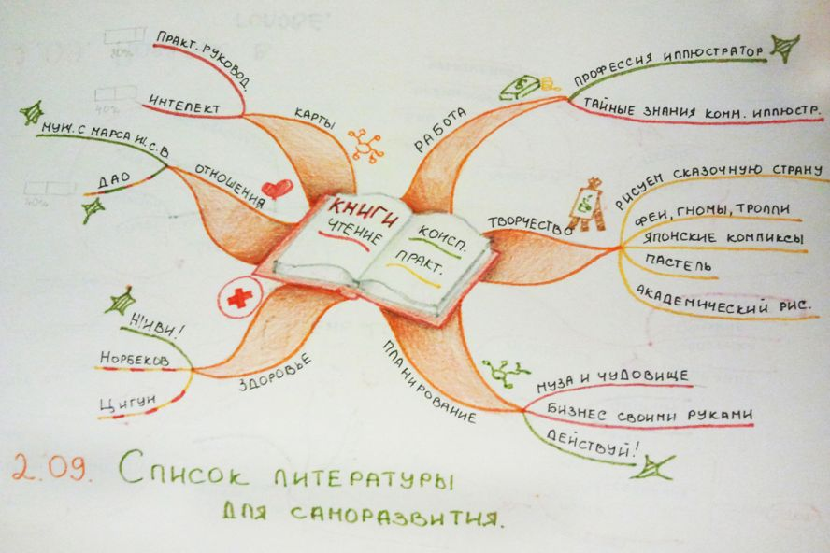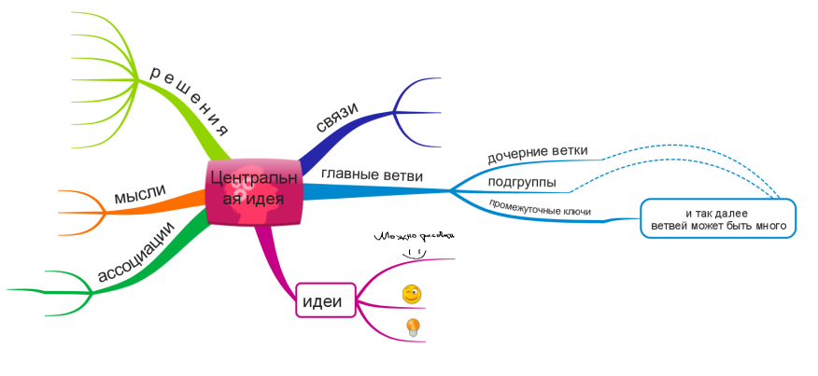  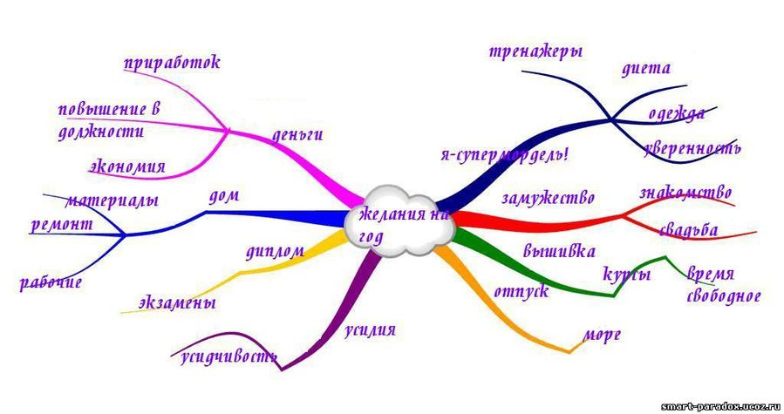  А теперь я предлагаю вам составить свою интеллектуальную карту, по вопросу интересующему вас в данный момент. | Составляют интеллектуа-льную карту
Заключе-ние | Главное, что должен обеспечить урок - это создание комфортной обстановки для учащихся и ощущение комфорта учителем.  От стиля преподавания учителя тоже многое зависит. Демократический стиль деятельности учителя. Педагог предоставляет возможность ученикам самостоятельно принимать решения, прислушивается к их мнению, поощряет самостоятельность суждений, учитывает не только успеваемость, но и личностные качества учеников. Основные методы воздействия: побуждение, совет, просьба. У педагога наблюдается удовлетворенность своей профессией, гибкость, высокая степень принятия себя и других, открытость и естественность в общении , доброжелательный настрой , способствующий эффективности обучения  Попустительский стиль деятельности учителя. Такой педагог уходит от принятия решений, передавая инициативу ученикам, коллегам, родителям. Организацию и контроль деятельности учащихся осуществляет без системы, в сложных педагогических ситуациях проявляет нерешительность и колебания, испытывая чувство определенной зависимости от учащихся. Для многих из таких педагогов характерна заниженная самооценка, чувство тревоги и неуверенности в своем профессионализме, неудовлетворенность своей работой.  Авторитарные тенденции в деятельности педагога. Учитель использует свои права, как правило, не считаясь с мнением детей и конкретной ситуацией. Главные методы воздействия - приказ, поручение. Для такого учителя характерна неудовлетворенность работой многих учащихся, хотя он может иметь репутацию сильного педагога. Но на его уроках дети чувствуют себя неуютно, значительная их часть не проявляет активности и самостоятельности.  Каждый педагог должен понимать, что качество преподавания предмета, качество знаний учащихся зависят от многого, в том числе и стиля преподавания.  Так что же для нас современный урок? Это урок-познание, открытие, деятельность, противоречие , развитие, рост, ступенька к знанию, самопознание, самореализация, мотивация., интерес, профессионализм, выбор, инициативность, уверенность, потребность. Каждый учитель имеет на этот счет свое, совершенно твердое мнение.  Для одних успех обеспечивается эффектным началом, буквально захватывающим учеников сразу с появлением учителя. Для других, наоборот, гораздо важнее подведение итогов, обсуждение достигнутого. Для третьих – объяснение, для четвертых – опрос и т.д. Времена, когда учителя заставляли придерживаться жестких и однозначных требований по организации урока миновали.  Время «готовых» уроков постепенно отходит. Новизна современного российского образования требует личностного начала учителя, которое позволяет ему либо просто провести урок, наполняя учеников знаниями умениями и навыками, либо давать урок, развивая понимание этих знаний, умений, навыков, создавая условия для порождения их ценностей и смыслов.  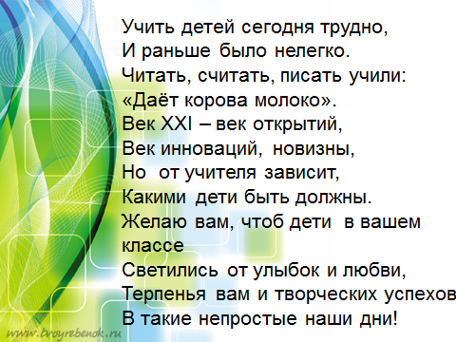

Список литературы

1.Лакоценина Т.П., Алимова Е.Е., Оганезова Л.М.
«Современный урок Часть 4: Научно-практическое пособие для учителей, методистов, руководителей учебных заведений, студентов пед. заведений, слушателей ИПК».-Ростов н/Д: Изд-во «Учитель», 2007-240 с.
2.Глаголева Юлия Игоревна.
«Новое качество урока в начальной школе: Алгоритм проектирования»-Санкт Петербург: КАРО, 2015-120 с.
3. Легович Светлана Ивановна
Методика подготовки и проведения семинара. Электронный ресурс. Доступ к сайту https://nsportal.ru/vuz/pedagogicheskie-nauki/library/2015/12/22/metodika-provedeniya-seminara
4. Марина Поддубная
Психологическая игра «Навешивание ярлыков». Электронный ресурс. Доступ к сайту https://znanio.ru/media/igra_naveshivanie_yarlykov-55227/66231
5. Тони Бьюзен, Барри Бьюзен«Супермышление»-ООО «Попурри»; Минск; 2003;
Перевод: Е. А. Самсонов

